**MODUL 6**

**MENGENAL ARSITEKTUR DAN INSTALASI RASBERRY PI 3**

**Tujuan**

* Mempelajari arsitektur A 1.2GHz 64-bit quad-core ARMv8 CPU (Rasberry Pi 3)

**Peralatan**

* Board Rasberry Pi (Broadcom BCM 2837) Model 3 B
* HDMI
* Micro SD card slot
* Monitor

**Pengertian**

Raspberry Pi merupakan komputer termurah yang dibuat oleh Raspberry Foundation (UK), berukuran kecil setara dengan kartu kredit, berdayaguna dan ringan. Raspberry dapat dikatakan merupakan sebuah komputer yang dapat bekerja seperti Personal Computer (PC). Kemampuannya dalam mengolah grafik dan keluaran video HDMI resolusi tinggi menjadikan raspberry juga sesuai untuk aplikasi multimedia. Raspberry sendiri menggunakan sistem operasi Linux (arch linux atau debian).

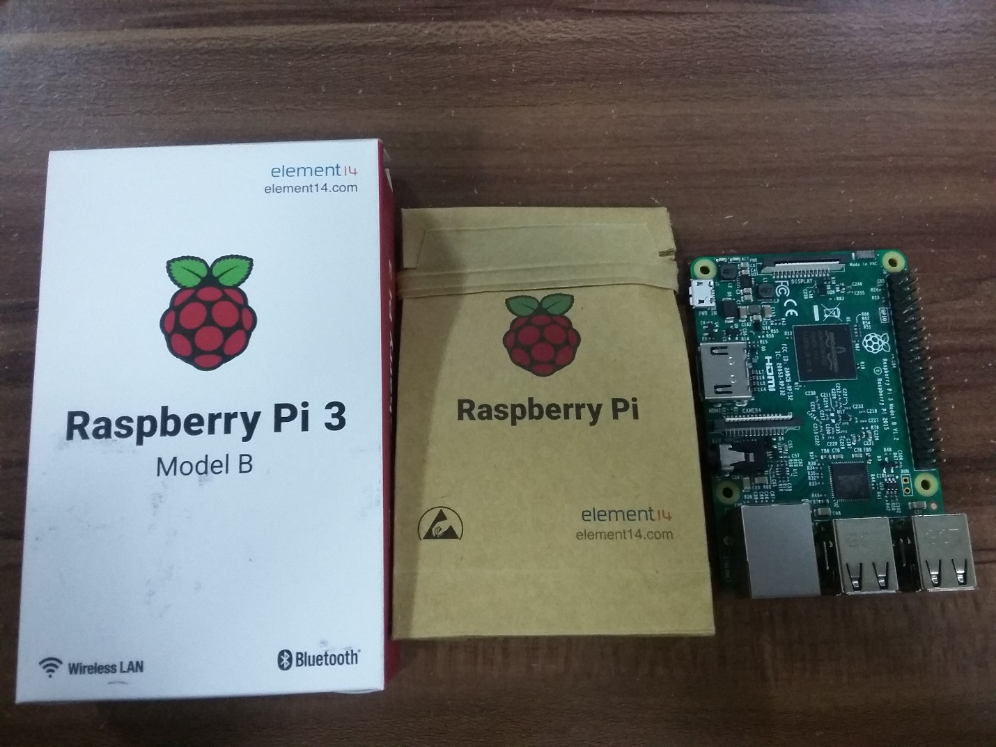

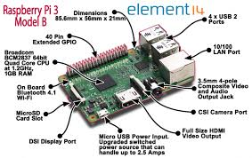

**Langkah-langkah Instalasi:**

1. Mengekstrak “Image-file”, pada sebuah folder.
2. Memasukkan SD Card ke dalam PC/Laptop kita (yang di dalamnya kita simpan Image-file Sistem Operasi dan Aplikasi Win32 Disk). Memastikan SD Card dalam keadaan kosong dan minimum memiliki kapasitas memory sebesar 4 GB.
3. Membuka Aplikasi win32 disk. Browse file sistem operasi yang telah didownload dari website Raspberry Pi (2017-04-10-raspbian-jessie)
4. Click tombol “Write”.
5. Jika proses selesai, maka ambil sd Cardnya kemudian masukkan ke dalam slot SD Card di Rpi-nya.
6. Dan jangan lupa untuk slot power disambungkan ke catu daya.
7. Jika mulai berkedip pada LED Status maka, Rpi-nya sudah melakukan proses booting.

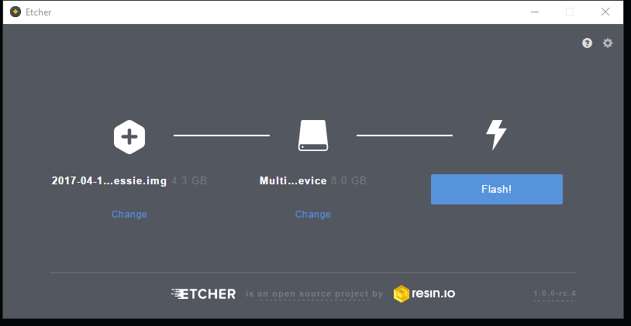

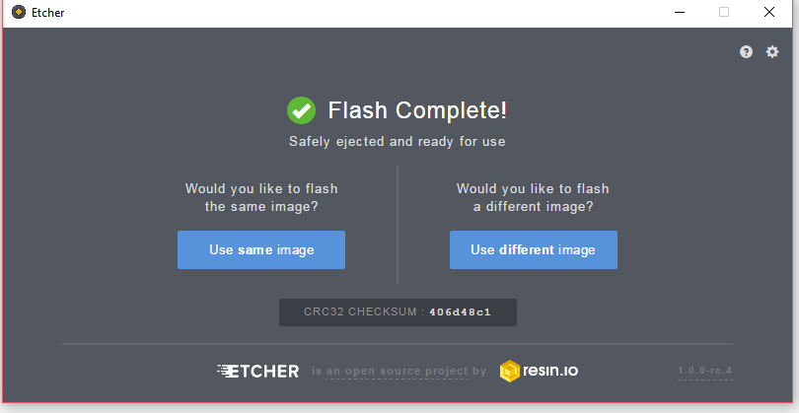

**Hasil Kegiatan**

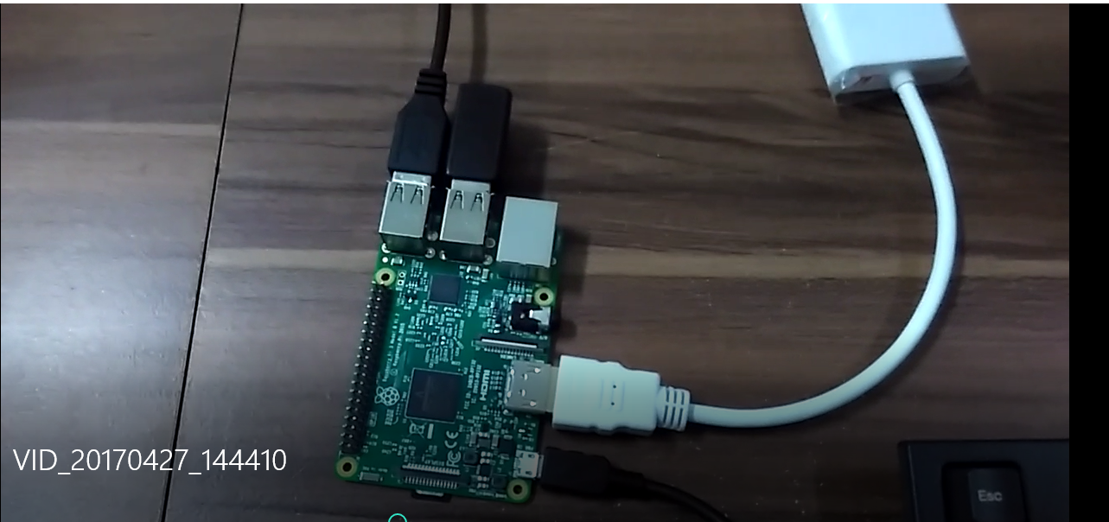

(gbr. Diatas peralatan dan perlengkapan untuk penginstalan RPi, dan gambar diatas ada keyboard dan monitor)

Berikut tampilan booting sampai tampilan awal dari sistem operasi RPi yang menggunakan GUI, operasinya seperti linux

